Svjetski dan Sunca

Sunce je izvor života. Slavimo ga svaki dan, no Svjetski dan Sunca se obilježava 3. svibnja .
Sunce je svakidašnja pojava, ujedno i uobičajena. Upravo zbog toga često zaboravljamo važnost i ulogu Sunca. Svojom pojavom uvijek nagovještava novi početak, neko novo svjetlo, novu nadu. Potiče na život, na volju, na raspoloženje, na istraživanja sebe i okoline.
Obnovljiv je izvor energije. Na današnji dan upozorava se i na pojačanu sunčanu aktivnost pod nazivom "Budi prijatelj ozonu-ostani osiguran od sunca", kako bi se smanjila osobna upotreba kemikalija koje oštećuju ozonski omotač.
Ideja za obilježavanjem Dana Sunca potekla je od američkog predsjednika Jimmya Cartera, a njegovo obilježavanje potiče i NASA. Jedan od glavnih ciljeva je raditi na daljnjem razumijevanju interakcije između Sunca i Zemlje, posebno po pitanju okoliša s nadom da će bolje razumijevanje ovih procesa pomoći znanstvenicima da predvide aktivnosti Sunca, a time i vremenske uvjete na Zemlji.
Cijenimo i čuvajmo Sunce!
Izvor: http://treci.ba/node/1033

ZANIMLJIVOSTI O SUNCU


- Sunce je zvijezda.
- Sunčev sustav počeo se stvarati prije četiri i pol milijarde godina kada se ogroman oblak svemirske prašine i plina urušio i stvorio Sunce. Planeti su nastali oko 10 milijuna godina kasnije.
- Sunce se sastoji od: 73,46 % vodika, 24,58 % helija, a ostatak uglavnom čine kisik, ugljik, dušik i neon.
- Sunce je oko 330.330 puta veće od Zemlje.
- Kad bi promjer Sunca bio jednak visini odraslog čovjeka, Jupiter bi bio velik kao njegova glava, a Zemlja bi bila malo veća od zjenice.
- Udaljenost Sunca od Zemlje iznosi 149 600 000 km.
- Sunčeva svjetlost predstavlja mješavinu svjetlosti svih boja. Mi tu mješavinu svjetlosti vidimo kao bijelu.
- Vrijeme potrebno da Sunčeva svjetlost stigne do Zemlje je 8 min. i 18 sekundi.
- Temperatura Sunca na površini iznosi 5505 °C.
- Za samo jednu sekundu, Sunce daje energiju 35 milijuna puta veću od struje što se kroz čitavu godinu proizvede u SAD-u.
- Sunce je magnetski aktivna zvijezda. Ona održava jako i promjenjivo magnetsko polje, koje izaziva mnoge pojave: Sunčeve pjege (područja na Suncu sa nižim temperaturama), Sunčeve baklje (velika eksplozija u Sunčevoj atmosferi), Sunčev vjetar (struja električki nabijenih čestica koje su izbačene iz atmosfere Sunca. Sunčev vjetar uzrokuje polarnu svjetlost)...
- Očekivani životni vijek Sunca: vjerojatno će proći još 5 milijardi godina prije nego što Sunce počne odumirati.

SUNCE I DJECA
Ðuro Maričić
Ja volim sunce
jer svjetlo toči
u moje grudi
i moje oči.
I ja to svjetlo
skupljam u grudima,
i dijelim djeci,
budućim ljudima.
Da djeca sutra
kad svijetom krenu,
rasiplju svjetla
blještavu pjenu.
Da im iz duša
radost klija,
da budu sretna,
a s njima i ja
Read more: http://www.pjesmicezadjecu.com/ljetne-pjesmice/sunce-i-djeca.html#ixzz6K9CqmSpC

Sa djecom možete razgovarati o Suncu:kada se pojavljuje Sunce, čemu služi, kako izgleda dan sa Suncem i bez Sunca, kako se osjećaju kad vide Sunce…

Važno je sa djetetom pričati o štetnosti prevelikom izlaganju Suncu i kako se treba zaštiti (nošenje šeširića,kapica, štititi kožu nanošenjem kreme,ne dugo boraviti na jakom suncu ).

Primjer igre po sunčanom vremenu:

ULOVI SJENU

Ova je igra slična igri lovice. Za lijepih , sunčanih dana igrači love jedni drugima sjene, tako da onaj koji lovi pokušava stati na sjene onih koji bježe. Kad uspije u tome, lovi onaj na čiju je
sjenu stao.
Read more: http://www.pjesmicezadjecu.com/zabavne-igre/ulovi-sjenu.html#ixzz6K9UqHBqg

Primjer kako svjetlost utječe na rast biljke:
Ovaj eksperiment zabavan je i lagan način za dokazivanje tog procesa. Materijali koji su vam potrebni su: kutija za cipele, dva komadića kartona, škare, selotejp i mlada biljčica koja može rasti u loncu (poput graha).
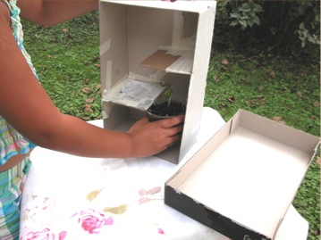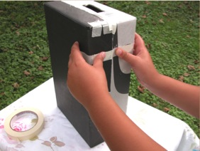
Pripremite kutiju tako što ćete izrezati rupu na vrhu kutije, a ostala mjesta kroz koja svjetlost može prolaziti zaštitite. Kartone izrežite tako da vodoravno položeni zauzimaju pola širine kutije te ih pričvrstite selotejpom – s lijeve strane na jednu trećinu visine kutije, a s desne na dvije trećine. Biljku dobro zalijte i smjestite na dno kutije u lončiću ili najobičnijoj čašici od jogurta. Zatvorite kutiju i postavite je na sunčano mjesto. Nakon četiri do pet dana otvorite kutiju i provjerite u kojem je smjeru biljka krenula!
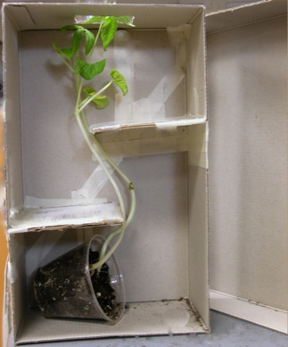
http://www.ladylike.hr/vise/izvana/kako-znanost-pribliziti-djeci-751

Pripremile: odgojiteljice plave skupine

